***Печатный орган учкома МКОУ "СОШ №3" с.п. Каменномостское***

******

**СЕНТЯБРЬ, 2016**

***Издаётся с 26.02. 2007 года*. \_\_\_\_\_\_\_\_\_\_\_\_\_\_\_\_\_\_\_\_\_\_\_\_\_\_\_\_\_\_\_\_\_\_\_\_\_\_\_\_\_\_\_\_\_\_\_\_\_\_\_\_\_\_\_\_\_\_\_\_\_\_\_\_\_\_\_\_\_\_\_\_\_\_\_\_\_\_\_\_\_\_\_\_\_\_\_\_\_**



**Мы поздравляем Вас**

**с началом Нового Учебного года**

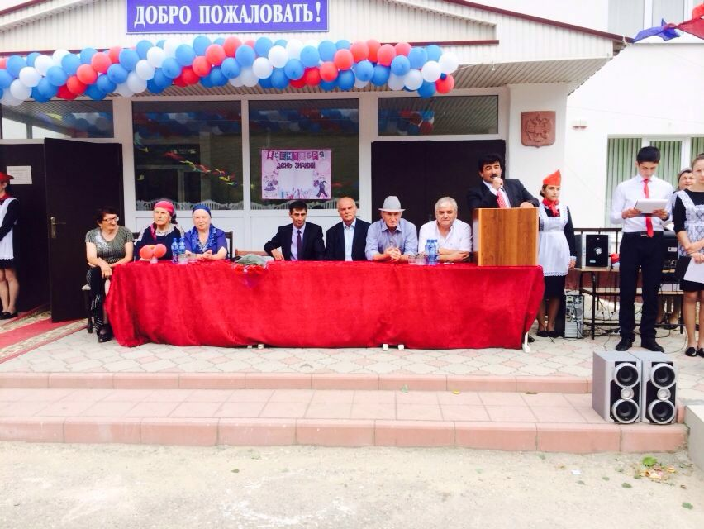Сентябрь наступил, закончилось лето. Пришел праздник знаний, учебы и отметок…

1 сентября особый праздник для наших дорогих первоклассников и наших будущих выпускников**.**

В этот день первоклассники вступают на длинную и трудную дорогу, где они столкнутся с трудностями, переживут радости от первой пятерки и прольют слезы от первой двойки.

Надеемся, что эта дорога будет для них интересной и увлекательной.

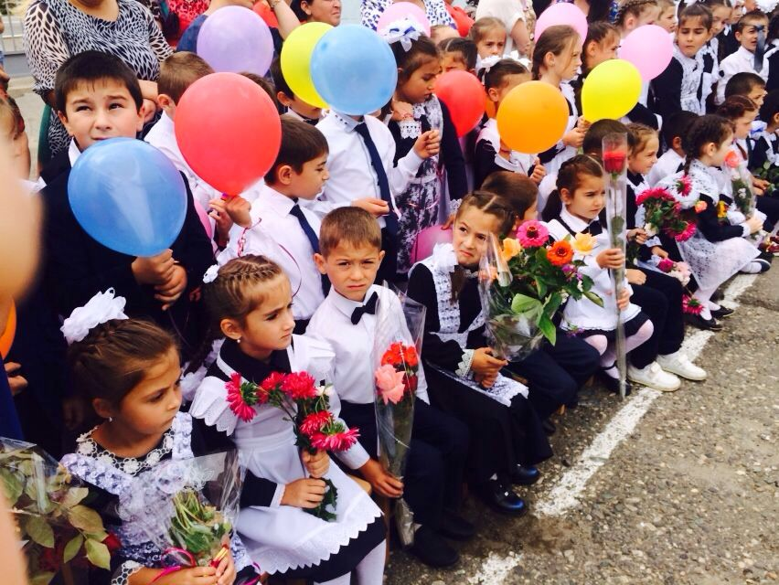День знаний по традиции проходит ежегодно в форме праздника. День начался с торжественной линейки, на которой присутствовали представители администрации района, села, УО, члены родительского комитета школы, было много гостей.

На линейке чествовали лучших учеников. Было подготовлено интересное выступление. Звучали стихи, песни на тему школьной жизни.На линейке выступила учитель истории Куготова Фатима А., которая сделала сообщение о Дне государственности КБР, предложила почтить память жертвам Бесланской трагедии минутой молчания.

В праздничном концерте принимали участие представители дошкольной ступени, первоклассники и с приветственным словом выступили одинадцатиклассники. Прозвучал первый звонок на урок, который давала для них ученица 1-го класса Губжокова Элла и ученики 11-го класса Шогенов Мухамед. После торжественной линейки во всех классах прошли уроки, посвященные Дню государственности КБР, спортивный праздник «Веселые старты».

***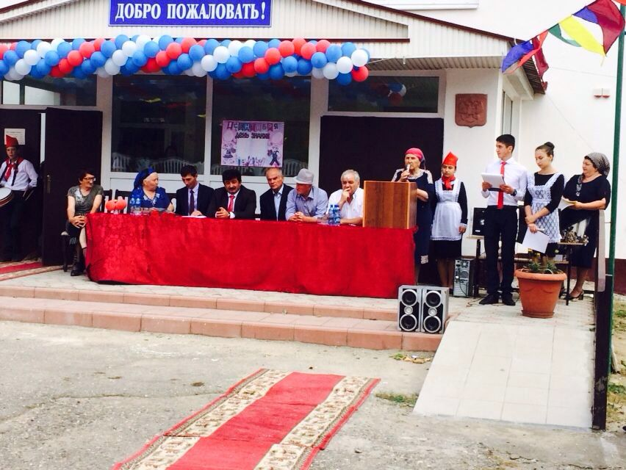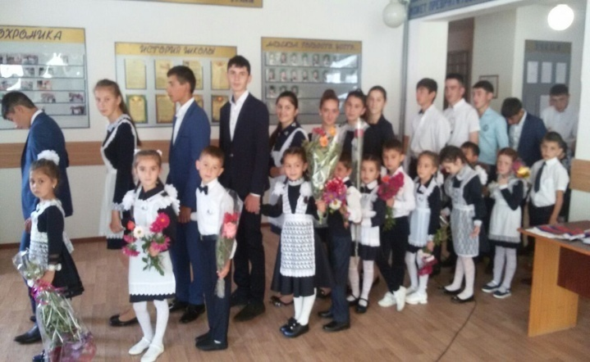Подготовил***

***председатель учкома***

***Мусов Хасан***

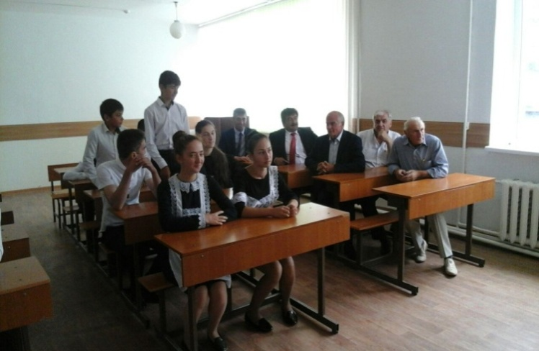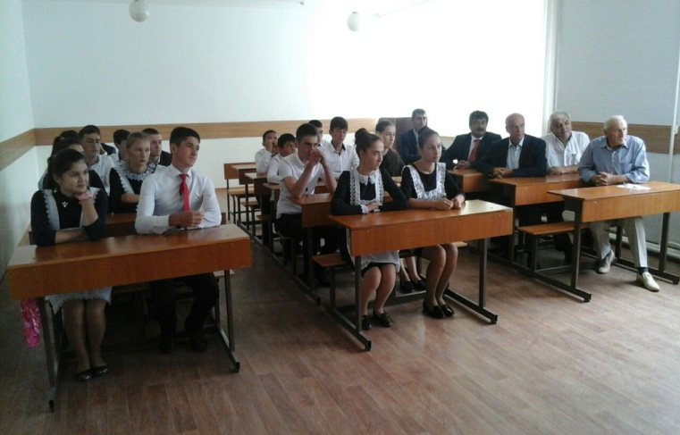После праздничных линеек в старших классах  в МКОУ «СОШ №3» с.п. Каменномостское  проводились уроки на тему «Моя будущая профессия» с участием почетных работников нашего села: председатель МКУ "Контрольно-счетной палаты Зольского муниципального района Кабардино-Балкарской Республики" - Шогенов Хасан Амдулкеримович, глава администрации с.п. Каменномостское - Коков Ахмед Хасанбиевич, председатель Совета ветеранов с.п. Каменномостское - Мурзаканов Салим Ахмедович, член совета ветеранов - Зекореев Али Хазретович.

Они поделились с учениками своим опытом работы и обсудили вопросы выбора будущей профессии. Наши гости рассказали о той профессии, которую выбрали, объяснили, чем она примечательна, постарались определить, какими качествами должен обладать человек этой профессии. Учащиеся, в свою очередь, рассказали о профессиях своих родителей.

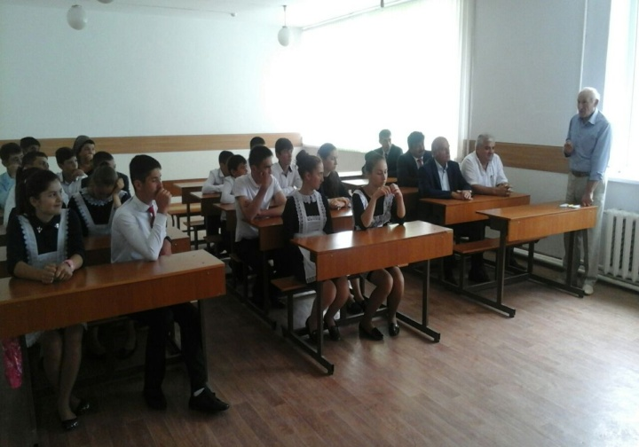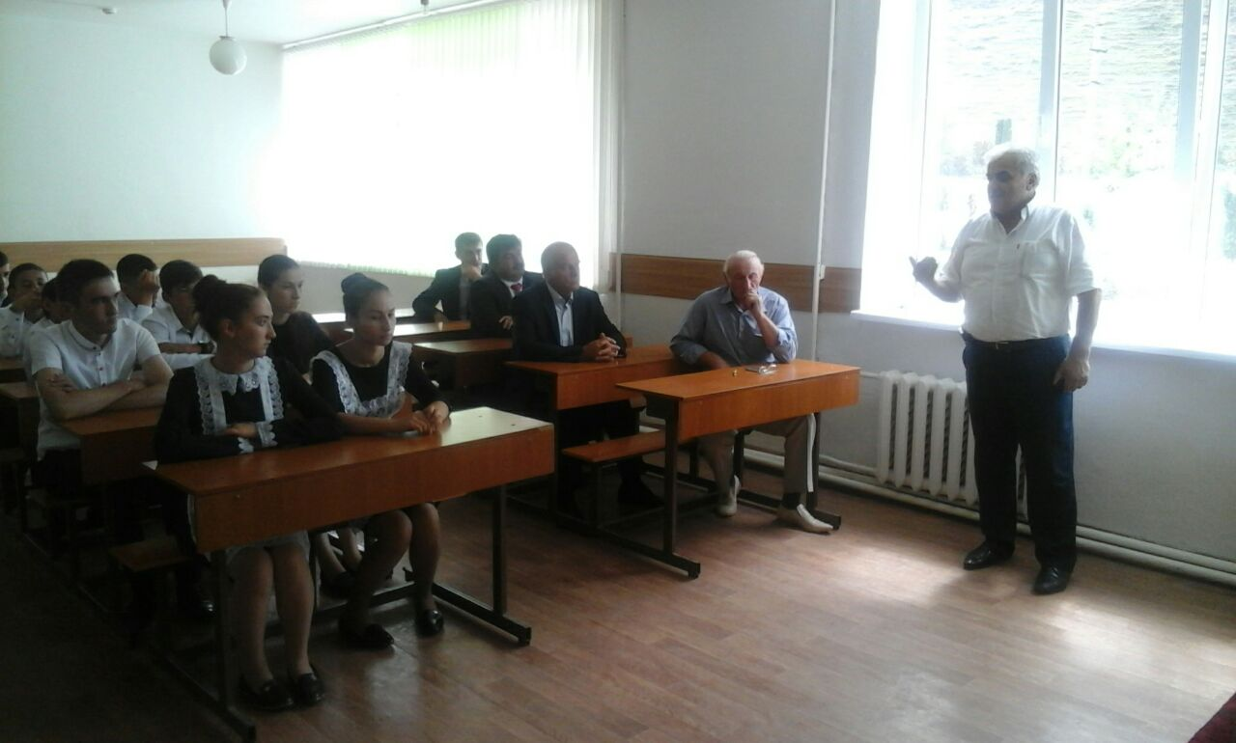Хасан Амдулкеримович рассказал старшеклассникам, что был таким же выпускником этой школы и сдавал экзамен по физике в этом самом кабинете.  
С ребятами обсудили важность предстоящего выбора профессии. Он отметил, что необходимо выбрать дело по душе, чтобы работа приносила радость самому себе и пользу людям. При этом всегда важно помнить об ответственности за свой труд, постоянно повышать квалификацию. «Только непрерывное стремление к знаниям и совершенствование позволяют стать успешным в любом деле», - подчеркнул Хасан Амдулкеримович. Выразил признательность педагогам за каждодневный труд, благодаря которому среди выпускников школы немало достойных и известных людей. Одиннадцатиклассникам пожелал успешной учебы, сдачи ЕГЭ с высокими баллами и удачного выбора будущей профессии.

В целях воспитания национального самосознания; ознакомления с историей народа, с его традициями с 10 по 19 сентября 2016 г.в школе был проведен праздник День адыгов.

Проведена общешкольная линейка, на которой говорилось о том, что 12 августа 2014 глава КБР Юрий Коков подписал указ об установлении Дня адыгов, что согласно указу, Днем адыгов объявлено 20 сентября.

Во всех классах проведены классные часы: в 1-4 классах проведено внеклассное мероприятие «История адыгского флага» классными руководителями Багова А.В., Шериева С.Х., Кармова А.М., Апикова М.С.

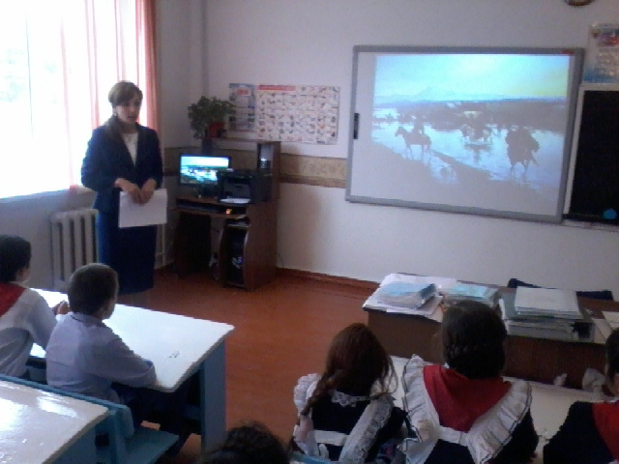 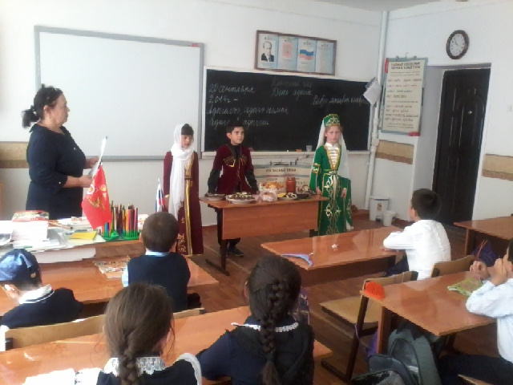

Мероприятие открыли учащиеся 3 класса (кл.рук. Шериева С.Х.).Учительница рассказала о тех чертах, которые присущи адыгам (честь, мужество, уважение к старшим, гостеприимство и т.д.). Был проведен конкурс пословиц, загадок, скороговорок. Так же обсуждали смыл поговорки «Хабзэр бзэгупэкъым зэрызэрахьэр», что означает: «Об адыгском этикете не говорят, а соблюдают».Дальше детей знакомили с историей адыгского флага. Завершил праздник адыгэджэгу.

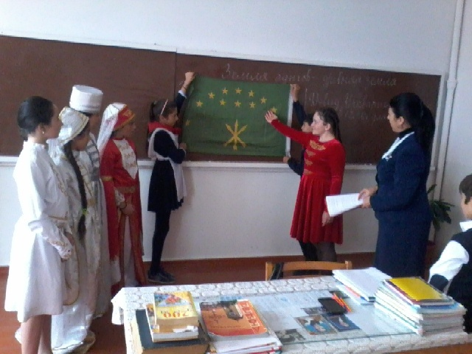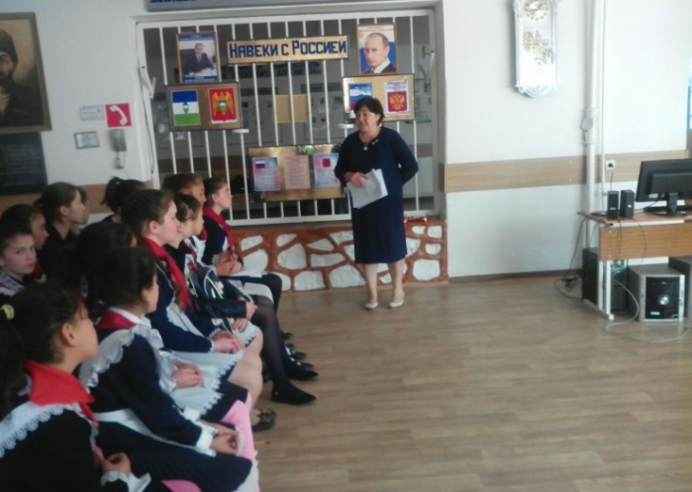

В 6 классе проведен классный час «Нас издавна черкесами зовут». Классный руководитель Дзамихов М.Х. рассказывал о  происхождении адыгов, культуре адыгов. Шестиклассникам было интересно узнать, что черкесская диаспора насчитывает в разных странах мира по разным оценкам от 5 до 7 млн. человек, в то время, как общая численность адыгов в России достигает всего около 750 тыс. человек. Дети иллюстрировали «адыгэфащэ, адыгэунэ, адыгэш».

В 6 классе классный час назывался «Адыгэ ф1эхъусхэр». Классный руководитель Маржохова А.А. Дети обменивались всевозможными приветствиями, которые использовали адыги.

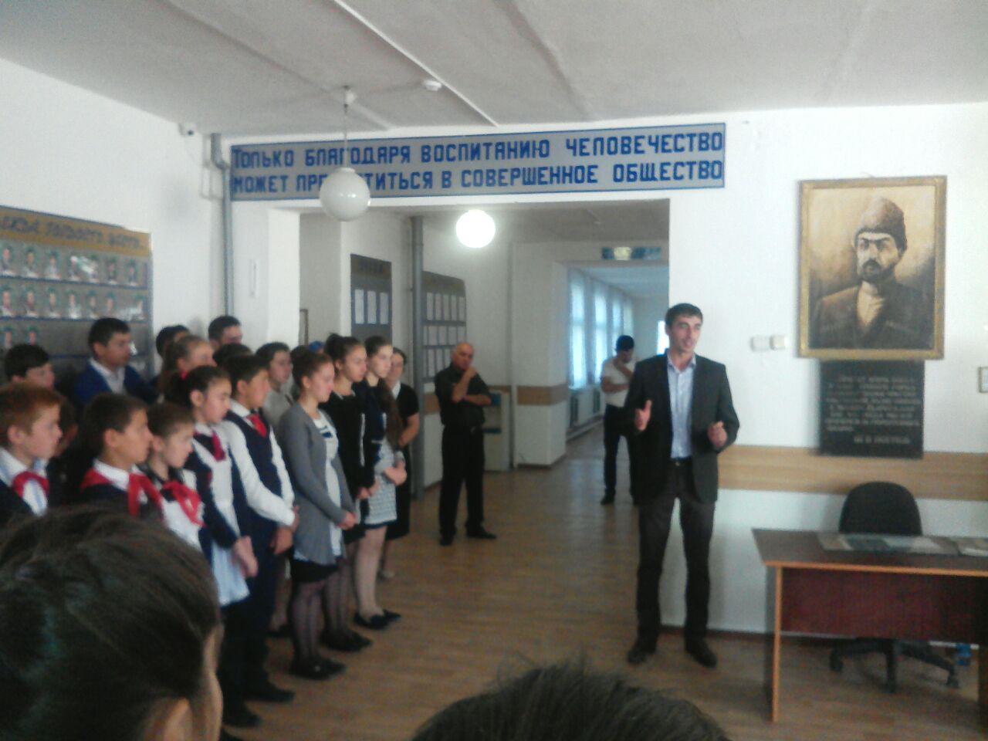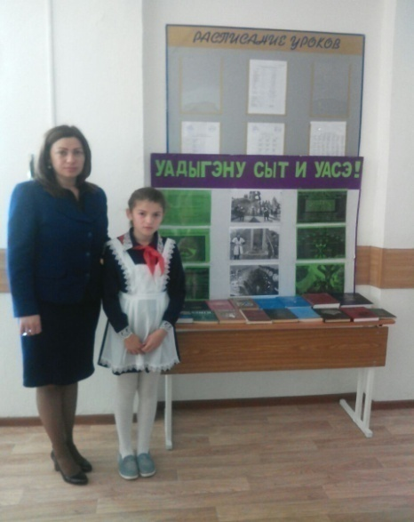

Классный час сопровождался музыкой и презентацией «Наши предки». Была организована выставка книг из школьного фонда «Кавказская война в очерках, эпизодах, легендах и биографиях».

Классный руководитель 9-го класса Куготова С.А. провела классный час «Поэзия адыгского костюма», где учащиеся знакомились с традициями народного адыгского костюма, так же с элементами мужского и женского костюмов.

Классный руководител 3-го класса Кармова А.М. провела классный час «Живут адыги на земле моей». Ася Мурадиновна говорила с учащимися об обычаях и традициях адыгского народа, о национальных блюдах . Урок сопровождался презентацией.

**\*\*\*\***

Ежегодно стало традицией проводить марафон "Твори добро" в поддержку детям из малообеспеченных семей. И в этом году 3 сентября в нашей школе прошел марафон «Твори добро».

Отрадно заметить, что с каждым годом и учащиеся, и классные руководители все больше втягиваются в мероприятия, связанные с месячником.

Совместно с классными руководителями была составлена программа проведения месячника "Твори добро".

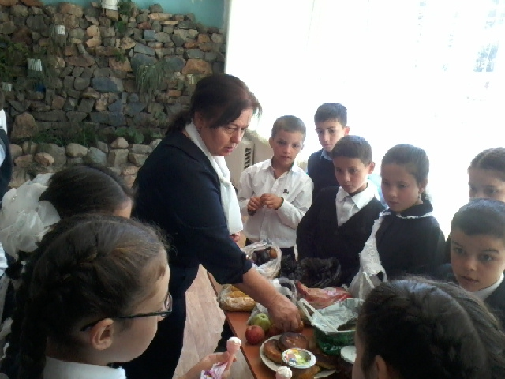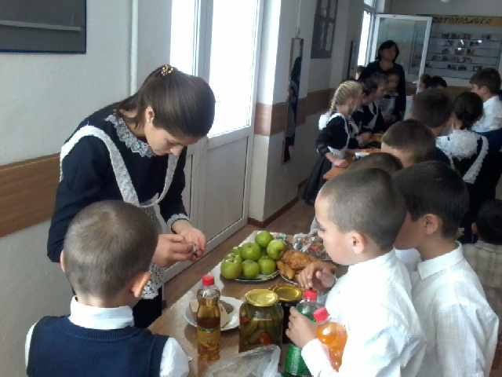

В рамках марафона проведены тематические классные часы и внеклассные мероприятия. Классные часы были проведены во 2 классе на тему "Путешествие в мир доброты" (КР Багова А.В.), в 3-м классе "Будем добрыми и человечными" (КР Шериева С.Х..), в 8-м классе "Милосердие и сострадание" (Гурижева З.Ш..). "Нравственно-этническая беседа о добре и зле" 2-4кл. соцпедагог-Кертбиева З.М..

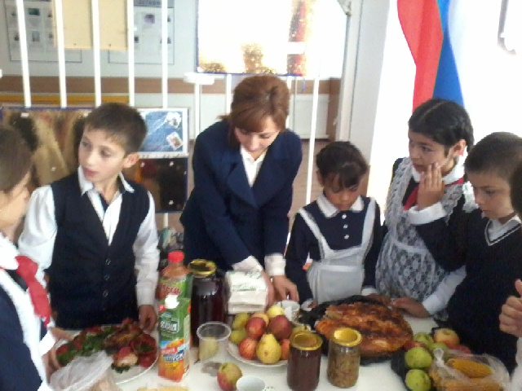 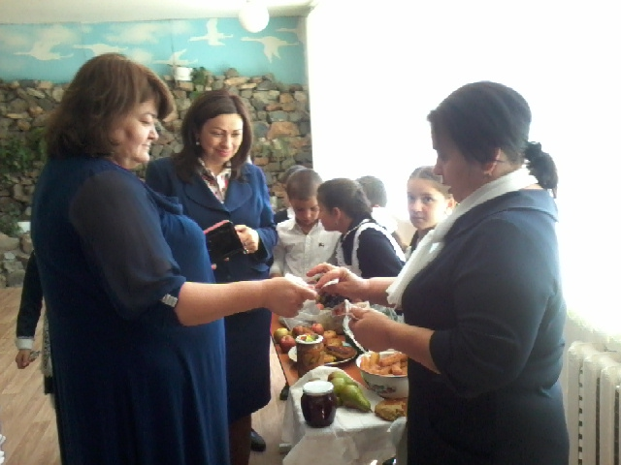

3 сентября была проведена благотворительная ярмарка "Твори добро", в которой приняли участие весь коллектив и учащиеся школы.

На ярмарке были выставлены различные национальные блюда, выпечки, фрукты, сладости, консервированные продукты. С продажи этих продукций выручены деньги на сумму 10500 руб.  купили книги и раздали их детям из малообеспеченных и и многодетным семьям.

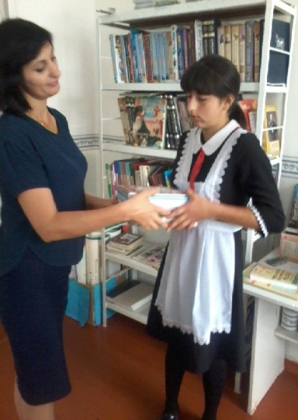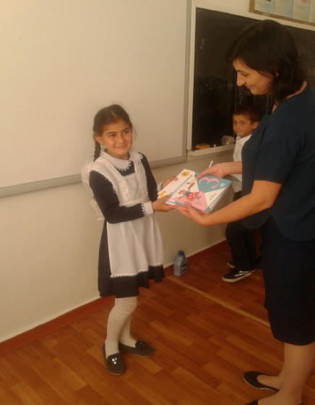

**\*\*\*\***

День солидарности в борьбе с терроризмом символизирует единение государства и общества с таким страшным явлением как терроризм.

3 сентября в нашей школе были проведены мероприятия, посвященные проблеме борьбы с терроризмом.

День солидарности в борьбе с терроризмом - памятная дата, установленная в России еще в 2005 году, она связана с трагическими событиями в Беслане, где в сентябре 2004 года террористы захватили городскую школу. Утро мы начали с линейки , на которой учитель истории и обществознания Куготова Фатима Абубекировна и учитель ОБЖ Дзамихов Мухамед Худович рассказали детям о трагических событиях в Беслане. Были показаны презентации и видео-материалы по событиям в г. Беслане. Линейку закончили минутой молчания и все дети разошлись на классные часы.

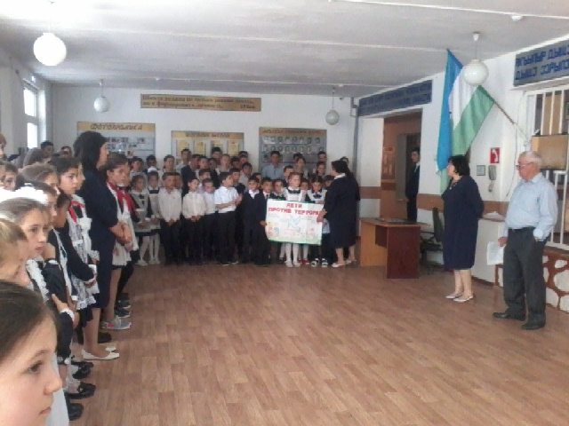 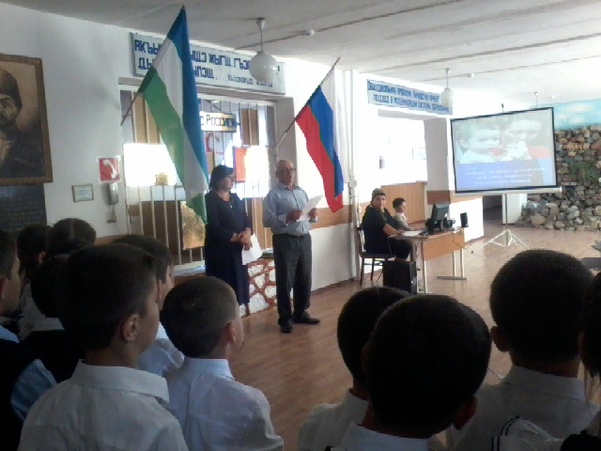

В школьной библиотеке была оформлена выставка-обзор " 3 сентября - День солидарности в борьбе с терроризмом", где были представлены книги, статьи .В 7-9 классах проведены классные часы: « Нет терроризму». Классные руководители начали свои мероприятия с минуты молчания по погибшим во всех терактах России.   
Педагоги подготовили рассказ о хронике событий в Беслане, подчеркнув то горе и страдание, которое перенесли дети, родители, и учителя. В ходе беседы были раскрыты понятия таких слов как: «терроризм», «теракт» и причины, порождающие желание совершать террористические акты.

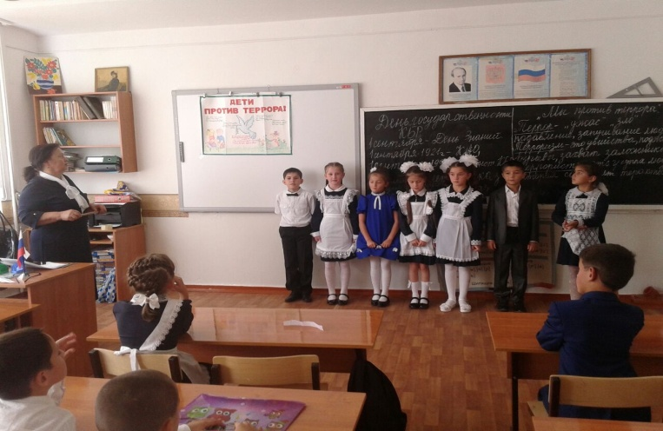 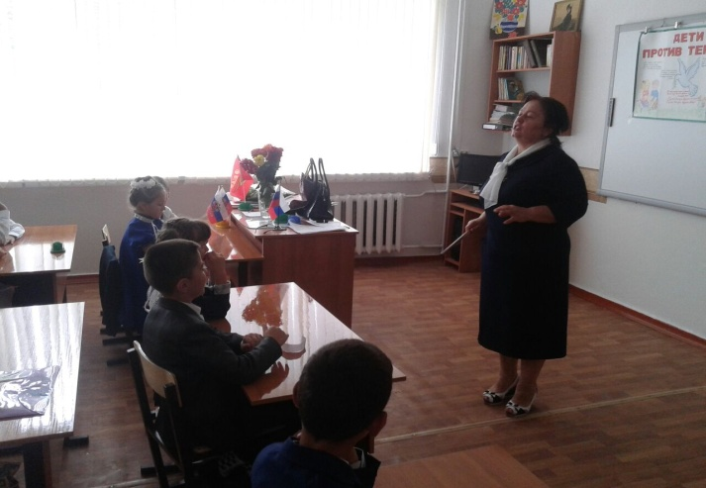

В 3 классе (КР Шериева С.Х.) прошёл урок «Дети против террора!». Дети заранее получили задание подготовить рисунки на тему « Дети против терроризма». На уроке рисунки были вывешены на доску. Учащиеся читали стихи, посвященные детям Беслана.

При обсуждении этой актуальной на сегодняшний день темы обучающиеся пришли к выводу о недопустимости террористических актов, об их бесчеловечности и преступности.

\*\*\*\*

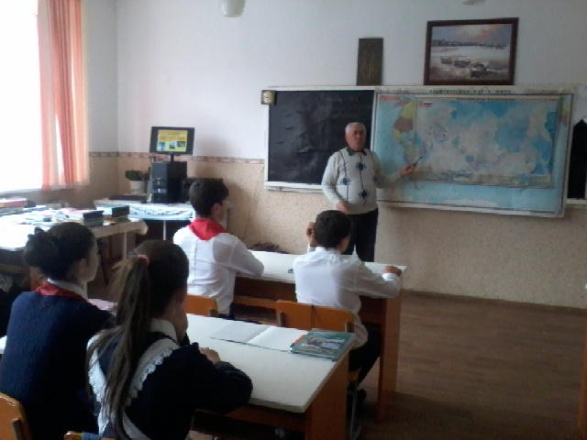В рамках Всероссийского проекта «Zасобой  в промышленность» в МКОУ «СОШ№3» с. п Каменноостское 14 сентября 2016 года во 9-11 классах прошёл единый урок «Zасобой  в промышленность». Целю проведения урока являлось: формирование научно- технических знаний и информирование молодёжи о технических профессиях, а также формирование позитивного отношения старшеклассников к профессиональной карьере в сфере промышленного производства.

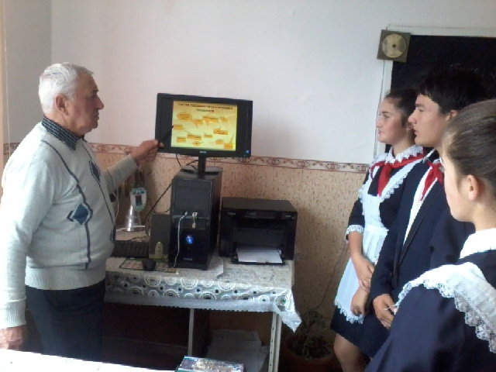

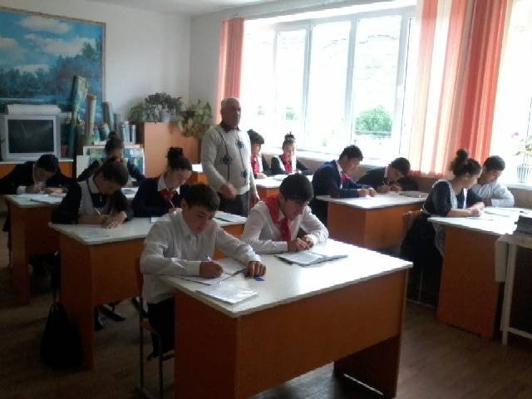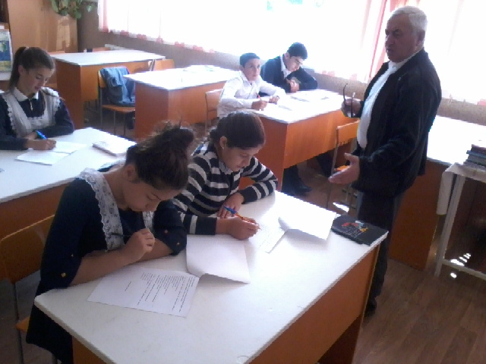Учащиеся познакомились с  развитием промышленности России, узнали о профессиях, востребованных на рынке труда, ответили на вопросы анкеты. Ребятам было предложено принять участие во Всероссийском проекте «Zасобой в профессию». На уроках были использованы материалы, рекомендованные Министерством образования и науки КБР.

***Редакционная коллегия:***

**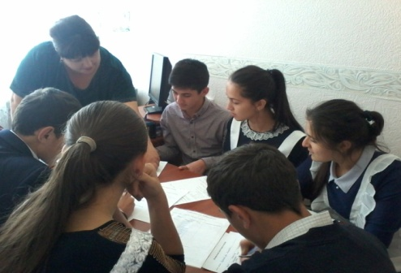**

**Руководитель газеты: Ворокова А. А. , зам. директора по ВР**

**Гл.редактора: Мусов Хасан, ученик 11кл.**

**Зам.гл. редактора: Абукова Марина, ученица 11 кл.**

**Корректоры: Кашежева Элина , ученица 9 кл.**

**Калова Мариана, ученица 11 кл.**

**Куготов Алим, ученик 10 кл.**

**Корреспонденты: Зекореев Мурат , ученик 9 кл.**

**Апикова Арина, ученица 10 кл.**

**Кашежева Карина, ученица 10 кл.**

**Фотокорреспондент: Маргушев Мурат, ученик 10 кл.**

***Адрес редакции: 361712 , КБР, Зольский р-н,***

***МКОУ «СОШ №3» с.п. Каменномостское.***

DD01009_